Мелкое хулиганство

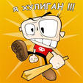

Выражается в таких противоправных действиях, как:

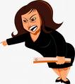
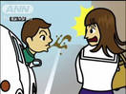
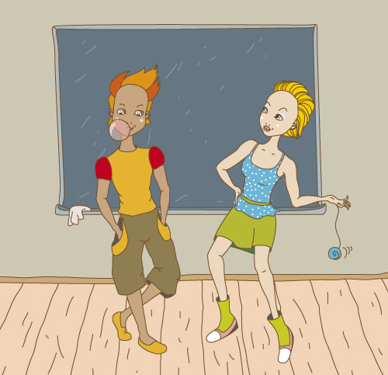

Развязное, оскорбительное для окружающих поведение на уроке, на перемене

Выражение нецензурной бранью в адрес учащихся, педагогов и др. граждан
Вредоносные безнравственные поступки (плевки и т.п.)

совершение указанных противоправных действий влечёт:

Рассмотрение несовершеннолетнего с родителями на Комиссии по делам несовершеннолетних, с участием инспектора по делам несовершеннолетних и помощника районного прокурора

Составление сотрудником милиции административного протокола на несовершеннолетнего, достигшего возраста 16-ти лет,
по ч.1 ст.20.1 КоАП РФ

Наложение на несовершеннолетнего административного штрафа в размере от 500 до 1000 рублей или административный арест на срок до 15-ти суток

